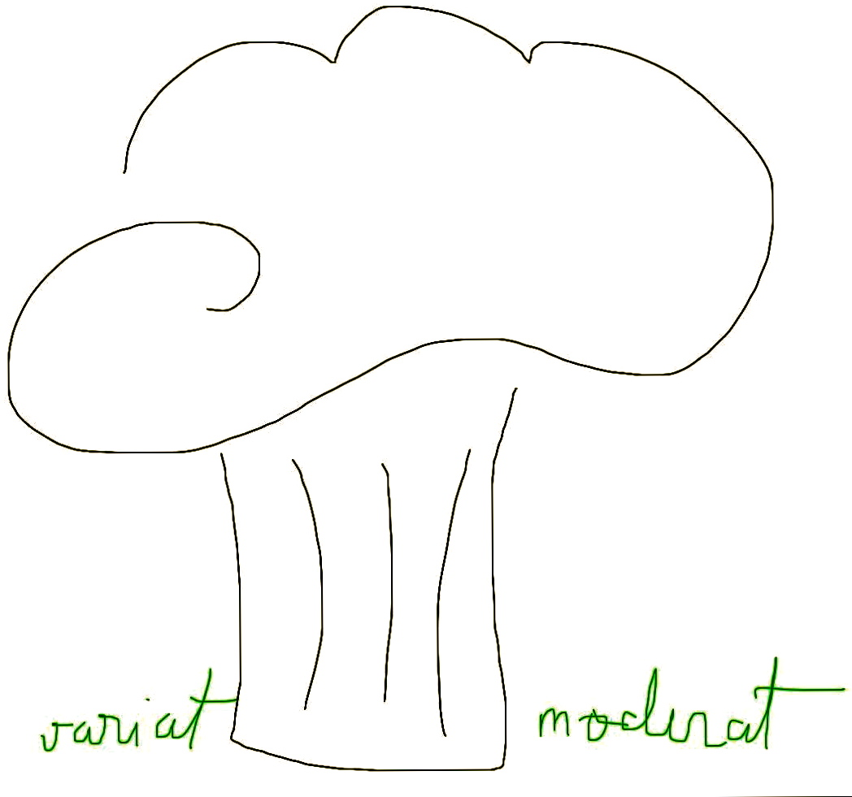 Lista de cumparaturi
pentru saptamana 21-27 aprilie 2014

(cantitatile recomandate in aceasta lista sunt conform retetelor din “Meniul saptamanii”. Va rugam adaptati lista de cumparaturi conform nevoilor dumneavoastra.)
La supermarket:
- Ulei de masline si de floarea soarelui
- Orez integral
- Faina integrala si tip 650
- Faina de malai
- 25 gr drojdie
- Sos de soia
- Otet de orez
- 500 gr naut
- Oua
- 250 gr Smantana
- 1 kg de branza de vaci
- unt
- 1 l lapte
- Paste integrale
- Taietei de orez
- 2 cutii suc de rosii sau rosii taiate cubulete (alege in functie de ingrediente, trebuie sa contina doar rosii si sare)
- un borcan de rosii uscate
- 1 kg de ciuperci
- 1 borcan de magiun
- Capsuni
- Fructe de padure
- Portocale
- 1 kg lamai (alege cat mai mici, de culoare galben-verde, nu portocalii)
- 2-3 lamai verzi
- Seminte crude, migdale si caju
- Masline naturale ( alegele pe cele din grecia)
- Ananas
- Kiwi
- Banane
- 1 avocado
- 1 kg rosii
- 1 broccoli
- 3 dovlacel
- 4 ardei grasi rosii
- foi de dafin
- o radacina de ghimbir
- Maruntaie si prapure de miel pentru drob

La piata ( recomand de 2 ori pe saptamana, in weekend si joia):
- 5 kg morcovi (gusta inainte sa-i cumperi)
- patrunjel radacina
- 2 radacini pastarnac
- 1 kg spanac ( cel mai bun este cel cu frunza mica, crud)
- 2 salate verzi
- 3 ardei rosii
- 2 ardei galbeni
- 3 ardei verzi
- 1 kg ceapa alba
- ½ kg usturoi romanesc
- 4 legaturi ridichi
- 2 buc telina
- 5 kg mere (ionatan, florina sau iared)
- 4 legaturi ceapa verde
- fasole alba boabe
- 2 dovlacei
- 1kg castraveti
- 1 kg praz
- 1 kg cartofi noi
- ciuperci
- 4 legaturi Frunze de patrunjel, 1 legatura de marar
- 1 legaturia de leurda

Joi
- piata de peste: 500 gr pastrav proaspat,
- piata de branza: branza proaspata de oaie, cascal sau mozzarella pentru pizza.
- salata verde
- ridichi
- ceapa verde
- legume pentru pizza ( ce nu mai ai in frigider)
- 0,5 l bors

